РОЗРОБКА ПРОЕКТУ ВЕБ-ДОДАТКУ 3D ПРОЕКТУВАННЯ БУДІВЕЛЬ
DEVELOPMENT OF A WEB APPLICATION FOR 3D BUILDING DESIGN
Науковий керівник: к.т.н., доцент кафедри інформаційних технологій
Шибаєва Наталія Олегівна
Здобувач бакалаврату Нестеренко Андрій Валентинович
Supervisor: (Ph.D), assistant professor Department of Information Technology
Shibaeva Natalia Olegovna
Bachelor's candidate Nesterenko Andrey Valentinovich

Анотація: наведено результати розробки проекту веб-додатку 3d проектування будівель, описано структуру бази даних, наведено макети інтерфейсу головних сторінок системи.
Ключові слова: проектування веб-додатків, 3d проектування, бази даних.
Abstract: The results of the development of a web application for 3D building design are presented, the structure of the database is described, and the interface layouts of the main pages of the system are provided.
Keywords: web application development, 3D design, databases.

На сучасному ринку 3D проектування будівель спостерігається активна конкуренція, яка стимулює появу нових веб-додатків та підвищує популярність цієї галузі. Веб-додаток для 3D проектування будівель забезпечує зручну та швидку розробку дизайну та планування будівельних об'єктів.
Початковою сторінкою цього веб-додатку, яка завантажується при вході користувача, є "Головна". Для полегшення навігації передбачена бічна панель зліва, де розміщений вибір моделей будівель, а також бічна панель справа, яка дозволяє додавати елементи інтер'єру для будівель. Крім цього, в додатку присутня можливість відправляти моделі будівель по електронній пошті для подальшого обговорення та співпраці.
Структура проектованої інформаційної системи (ІС) може бути подібною до рисунка 1. Користувач має можливість переглядати та переходити на сторінки конкретних моделей будівель, а також може скористатися можливістю відправити модель по електронній пошті для подальшого використання чи обговорення. Фокус веб-додатку буде спрямований на зручність проектування та співпраці в галузі 3D будівництва.

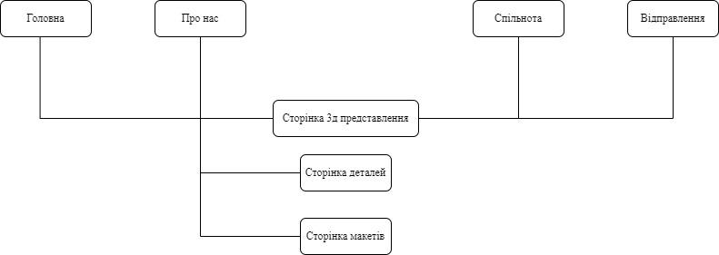

Рисунок 1 – Структура системи
Однією з головних складових розробки проекту системи є проектування макета (прототипу). Прототип інтерфейсу головної сторінки застосунку наведено на рис.2.

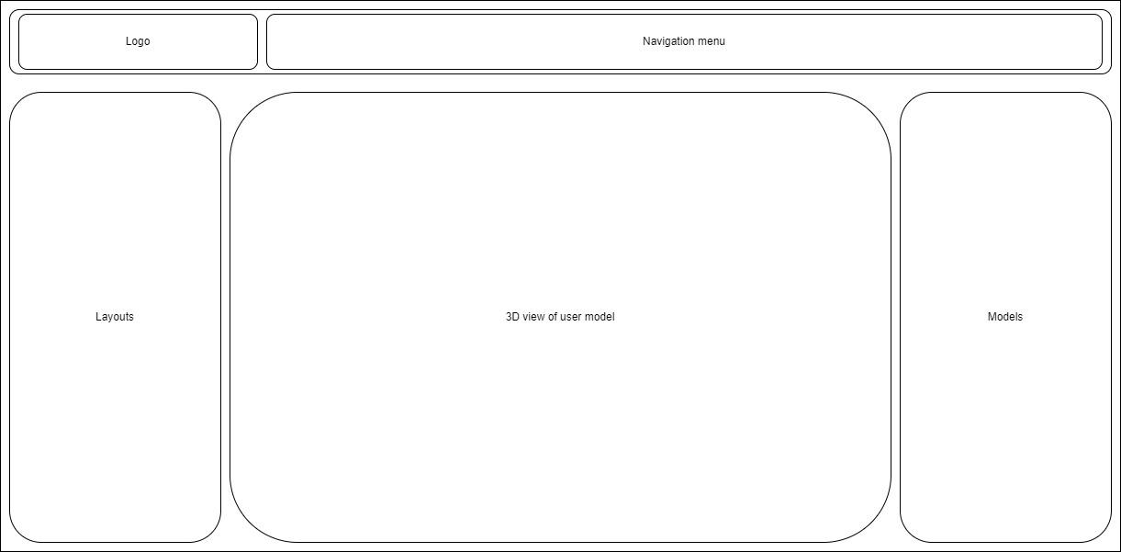
Рисунок 2 – Макет головної сторінки системи

У верхньому блоці розташоне лого та меню застосунку..
У блоці 3D view of user model розміщується головне полотно для створення та редагування 3D моделей. Цей блок є найбільшим, так я повинен чітко відображати модель у потрібному масштабі. У блоці Layouts мають бути заготовки вже готових будівель та кімнат, нові заготовки можна завантажити з відповідною сторінки у меню.
У блоці Models мають бути розміщені окремі моделі, наприклад стіни, меблі, техніка і т.д
У блоці Navigation menu має бути розміщено основі пункти меню які допоможуть перейти на відповідні сторінки, наведені на рисунку 1. Прототип структури сторінки макетів наведено на рис.3. Зліва від меню має знаходитись логотип та назва застосунку. Також в рамках створення проекту системи побудована інформаційна база даних на основі створення реляційної бази даних засобами PostgreSQL.
Проектування БД здійснювалося за допомогою програмного середовища PostgreSQL studio.
На основі концептуальної моделі було створено структуру бази даних, загальна кількість створених таблиць, що містять інформацію для роботи систему, склала 24, з яких ряд таблиць є технічними та призначеними для забезпечення типу зв'язку між змістовними таблицями «багато до багатьох».

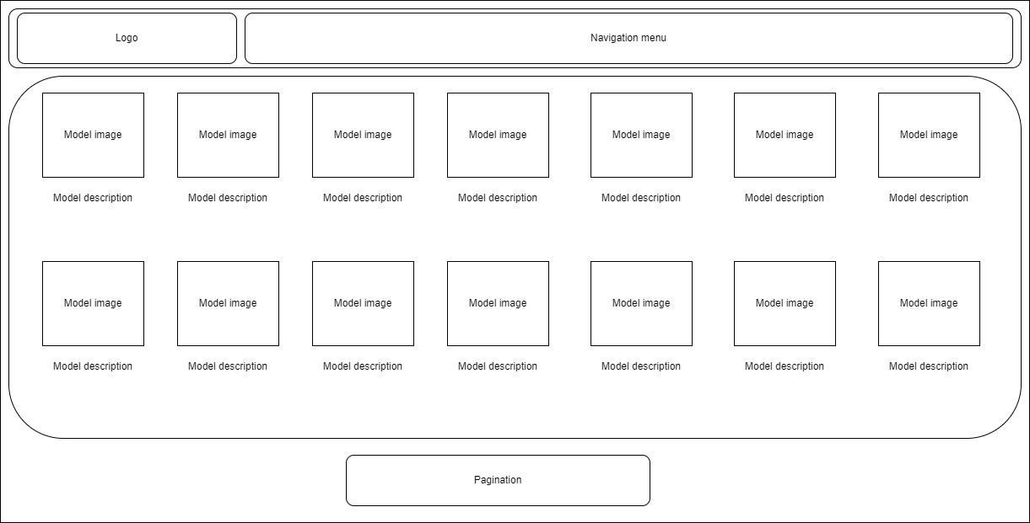
Рисунок 3 – Прототип структури сторінки макетів

Висновки. Розроблена система є простою, портативною, не потребує встановлення та досить швидко працює, що робить можливим її використання у різних браузерах та на будь яких пристроях з доступом до інтернету

Література

1. Харрісон Д., Рубін М., Фрумкін Д. "Веб-програмування і розробка веб-додатків". - К.: ДУХ і ЛІТЕРА, 2018. - 432 с.
2. Браун М. "HTML5 і CSS3. Веб-дизайн. Створення сучасних стандартів". - К.: БХВ, 2017. - 352 с.
3. Янг П. "JavaScript та jQuery: інтерактивний веб-дизайн". - К.: ДМК Прес, 2016. - 688 с.
4. Фрімен А., Робсон Е. "Повноцінний JavaScript: підручник з програмування". - К.: Видавництво "Буква", 2019. - 896 с.
5. Фланаган Д. "JavaScript: Підручник з програмування". - К.: ДМК Прес, 2015. - 1080 с.

